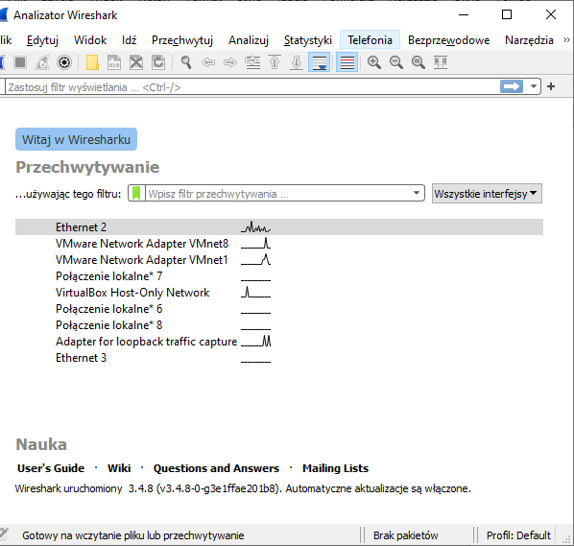
W tym oknie wybieramy nasze polaczenie internetowe
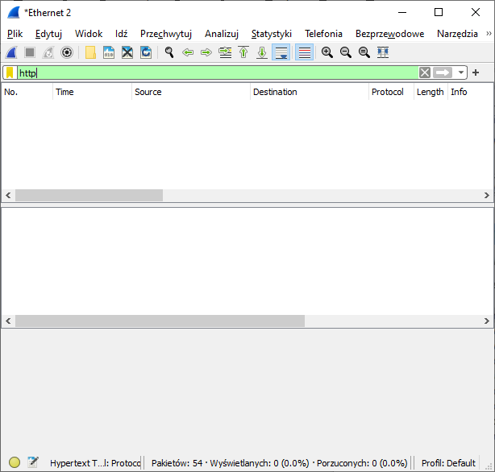
zeby zaczac rejestrowac pakiety które analizuje wireshark klikamy ikonę płetwy pod „plik”, a zeby odfiltrowac wpisujemy w polu tekstowym nazwe protokolu który chcemy odfiltrować np. „http”

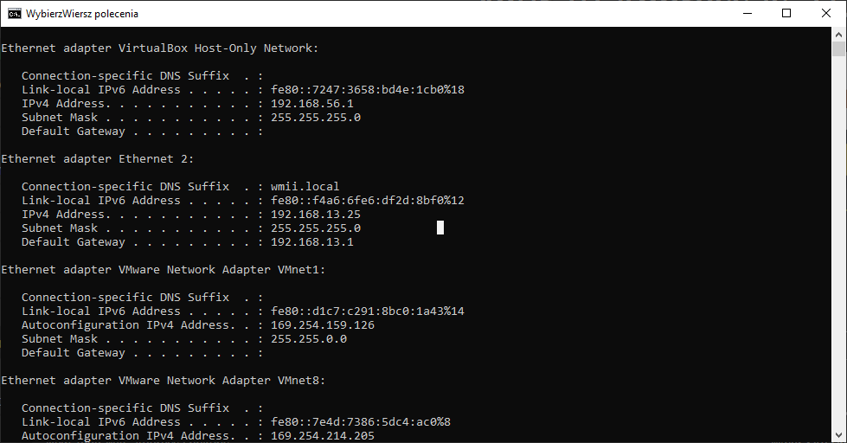
2. Wynik polecenia ipconfig
Na dole wynik ze strony Whatismyip.com
jak widać adres zewnętrzny różni się z naszym adresem wewnętrznym.
3)
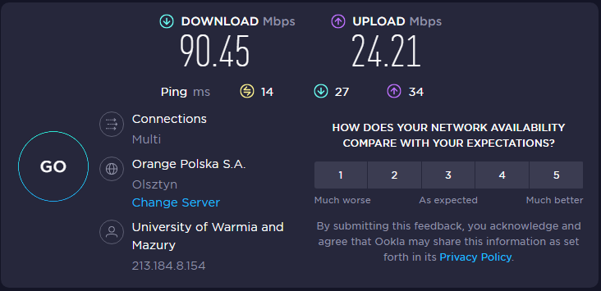
wynik testu speedtest. Na załączonym obrazku widzimy naz ping, prędkość pobierania, prędkość wysyłania, dostawcę internetu, i nasz adres IP oraz w tym przypadku nazwę instytucji.
4)

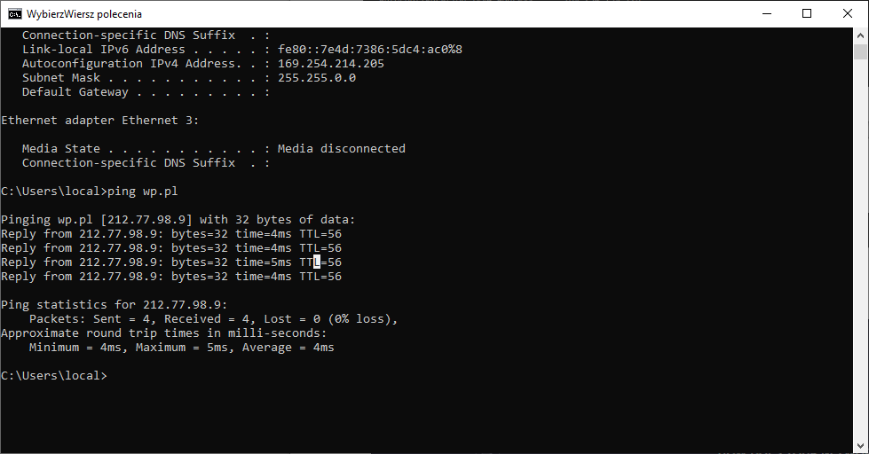
polecenie „ping” wysyła pakiet na dany adres i zwraca nam odpowiedź. W tym przypadku ping wysłany został do wp.pl

5)
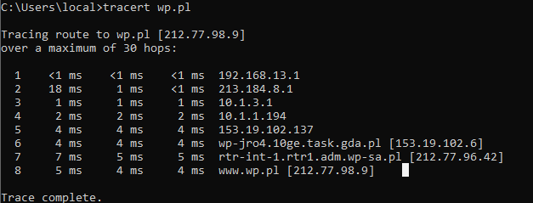
tracert – program służący do badania trasy pakietów w sieci IP. Na załączonym obrazku widzimy trasę do serwera wp.pl

6)
nslookup – pokazuje nam informacje odnośnie serwerów DNS, adres IP, nazwę domeny bądź aliasy jakie posiada.

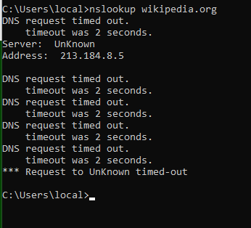

wynik polecenia nslookup

7) arp - jest elementem systemu operacyjnego komputera i jest wykorzystywana w komunikacji z innymi komputerami (również smartfonami, routerem) połączonymi w sieci lokalnej. Zawiera adresy IP komputerów skojarzone z ich adresami fizycznymi MAC
arp -a Wyświetla bieżące tabele pamięci podręcznej ARP dla wszystkich interfejsów. Aby wyświetlić wpis pamięci podręcznej

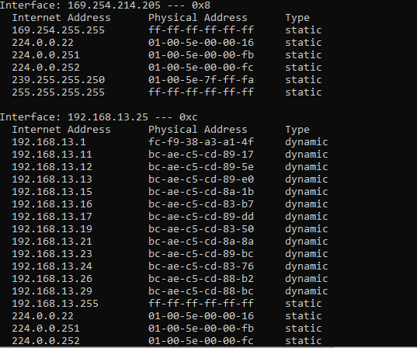
arp -d - Usuwa wpis z określonym adresem IP, gdzie adres_intern jest adresem IP. Aby usunąć wpis w tabeli dla określonego interfejsu

W tym przypadku nie mamy uprawnień do wykoniania podanego polecenia.

8)
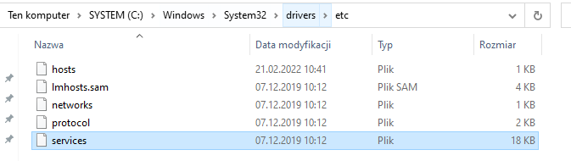
zawartość podanego folderu.

W pliku services znajdziemy porty do danych protokółów np. 21 dla protokołu „ftp”
w pliku protocol znajdziemy numery dla danych protokołów np. 0 dla „IP”
w pliku network znajdziemy mapowane nazwy sieci dla sieci lokalnej.
W pliku Imhosts.sam znajdziemy mapowanie adresów IP do danych nazw komputera (nazw NetBIOS)
w pliku hosts znajdziemy mapowanie adresów IP do nazwy hosta.

